## 1.电离常数、水解常数、溶度积常数的综合应用

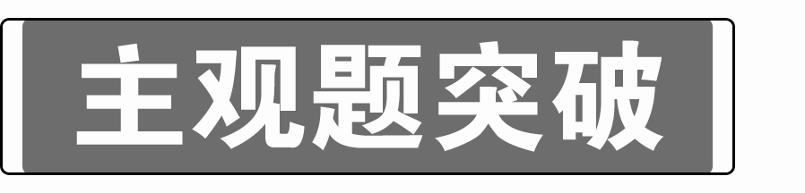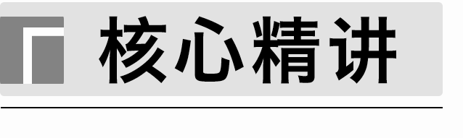

1．电离常数(*K*电离)与电离度(*α*)的关系(以一元弱酸HA为例)

　　　　　 HA　　　H＋ 　＋　 A－

起始浓度： *c*酸 0 0

平衡浓度： *c*酸·(1－*α*) *c*酸·*α* *c*酸·*α*

*K*电离＝＝。

若*α*很小，可认为1－*α*≈1，则*K*电离＝*c*酸·*α*2或*α*＝。

2．电离常数与水解常数的关系

(1)对于一元弱酸HA，*K*a与*K*h的关系

HAH＋＋A－，*K*a＝；A－＋H2OHA＋OH－，*K*h＝。则*K*a·*K*h＝*c*(H＋)·*c*(OH－)＝*K*w，故*K*h＝。

常温时*K*a·*K*h＝*K*w＝1.0×10－14，*K*h＝。

(2)对于二元弱酸H2B，*K*a1(H2B)、*K*a2(H2B)与*K*h(HB－)、*K*h(B2－)的关系

HB－＋H2OH2B＋OH－，*K*h(HB－)＝＝＝。

B2－＋H2OHB－＋OH－，*K*h(B2－)＝＝＝。

3．H2CO3溶液、NaHCO3溶液、Na2CO3溶液中的电离或水解

碳酸的电离：

H2CO3H＋＋HCO　*K*a1＝4.3×10－7

HCOH＋＋CO　*K*a2＝5.6×10－11

Na2CO3的水解(*K*h1＞*K*h2)：

CO＋H2OHCO＋OH－　*K*h1

HCO＋H2OH2CO3＋OH－　*K*h2

*K*h1＝，*K*h2＝。

比较NaHCO3酸式盐溶液中电离与水解程度大小：

*K*a2＝5.6×10－11

*K*h2＝＝

*K*h2＞*K*a2，故HCO的水解程度大于其电离程度。



常温时，对于一元弱酸HA，当*K*a>1.0×10－7时，*K*h<1.0×10－7，此时将等物质的量浓度的HA溶液与NaA溶液等体积混合，HA的电离程度大于A－的水解程度，溶液呈酸性；同理，当*K*a<1.0×10－7时，*K*h>1.0×10－7，A－的水解程度大于HA的电离程度，溶液呈碱性。对于多元弱酸，*K*h＝，*K*a是其阴离子结合一个H＋所形成的粒子的电离常数。

4．M(OH)*n*悬浊液中*K*sp、*K*w、pH间的关系

M(OH)*n*(s)M*n*＋(aq)＋*n*OH－(aq)

*K*sp＝*c*(M*n*＋)·*cn*(OH－)＝·*cn*(OH－)＝＝()*n*＋1。

5．判断沉淀转化能否进行

已知：常温下，ZnS和CuS的*K*sp分别为1.6×10－24和6.4×10－36，判断常温下反应ZnS＋CuSO4===CuS＋ZnSO4能否进行。

该反应的平衡常数

*K*＝＝＝＝＝2.5×1011>105，故该反应能完全转化。

若计算沉淀转化的平衡常数*K*<10－5，则转化反应不能进行，若10－5<*K*<105，则转化反应为可逆反应，且*K*值越大，沉淀转化的越多。

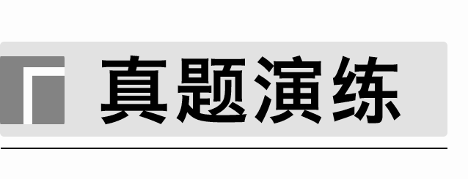

1．[2022·江苏，14(1)]硫铁化合物(FeS、FeS2等)应用广泛。纳米FeS可去除水中微量六价铬[Cr(Ⅵ)]。在pH＝4～7的水溶液中，纳米FeS颗粒表面带正电荷，Cr(Ⅵ)主要以HCrO、Cr2O、CrO形式存在，纳米FeS去除水中Cr(Ⅵ)主要经过“吸附→反应→沉淀”的过程。

已知：*K*sp(FeS)＝6.5×10－18，*K*sp[FeOH2]＝5.0×10－17；H2S电离常数分别为*K*a1＝1.1×10－7、*K*a2＝1.3×10－13。

①在弱碱性溶液中，FeS与CrO反应生成Fe(OH)3、Cr(OH)3和单质S，其离子方程式为

________________________________________________________________________。

②在弱酸性溶液中，反应FeS＋H＋Fe2＋＋HS－的平衡常数*K*的数值为__________。

③在pH＝4～7溶液中，pH越大，FeS去除水中Cr(Ⅵ)的速率越慢，原因是_________

________________________________________________________________________。

2．[2022·湖南，16(2)①]2021年我国制氢量位居世界第一，煤的气化是一种重要的制氢途径。回答下列问题：

一种脱除和利用水煤气中CO2方法的示意图如下：

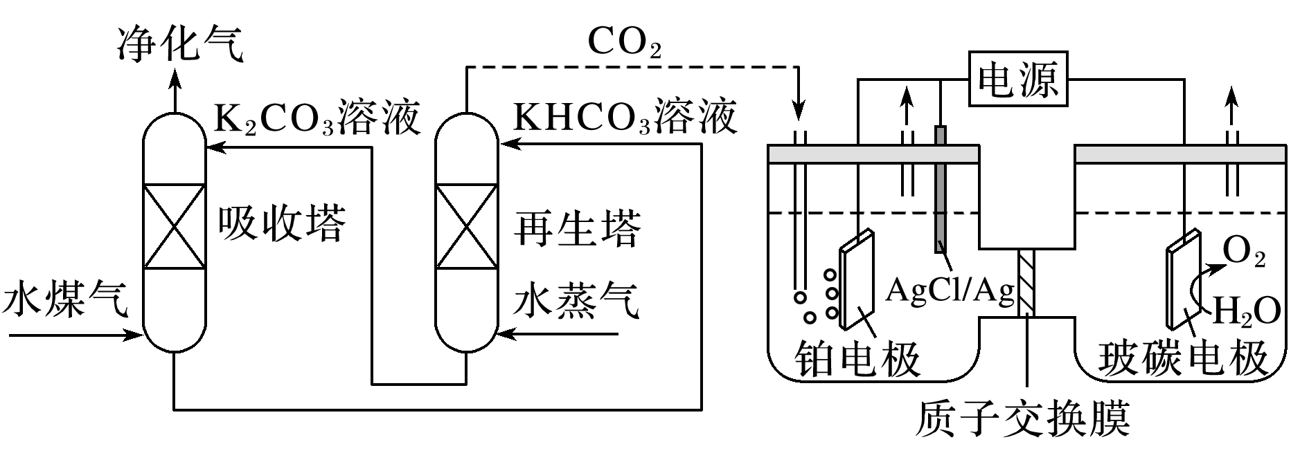

某温度下，吸收塔中K2CO3溶液吸收一定量的CO2后，*c*(CO)∶*c*(HCO)＝1∶2，则该溶液的pH＝__________(该温度下H2CO3的*K*a1＝4.6×10－7，*K*a2＝5.0×10－11)。

3．[2020·天津，16(5)节选]已知25 ℃碳酸电离常数为*K*a1、*K*a2，当溶液pH＝12时，*c*(H2CO3)∶*c*(HCO)∶*c*(CO)＝1∶________∶__________。

4．(1)[2016·全国卷Ⅱ，26(4)]联氨为二元弱碱，在水中的电离方式与氨相似。联氨第一步电离反应的平衡常数值为__________(已知：N2H4＋H＋N2H的*K*＝8.7×107；*K*w＝1.0×10－14)。联氨与硫酸形成的酸式盐的化学式为____________。

(2)[2016·海南，14(4)]已知：*K*w＝1.0×10－14，Al(OH)3AlO＋H＋＋H2O　*K*＝2.0×10－13。Al(OH)3溶于NaOH溶液反应的平衡常数等于________。

5．[2023·全国乙卷，27(3)]LiMn2O4作为一种新型锂电池正极材料受到广泛关注。由菱锰矿(MnCO3，含有少量Si、Fe、Ni、Al等元素)制备LiMn2O4的流程如下：

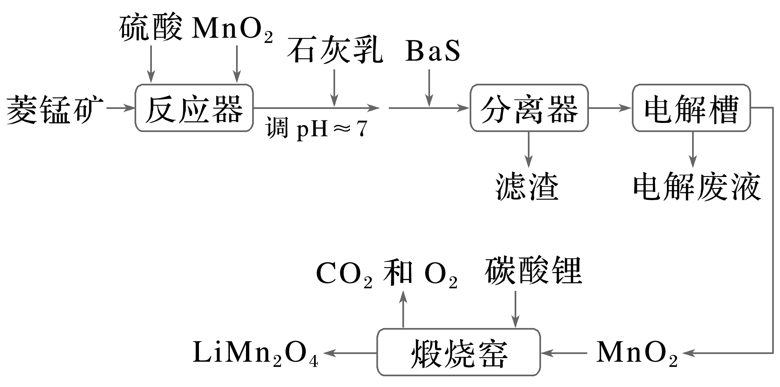

已知：*K*sp[Fe(OH)3]＝2.8×10－39，*K*sp[Al(OH)3]＝1.3×10－33，*K*sp[Ni(OH)2]＝5.5×10－16。

溶矿反应完成后，反应器中溶液pH＝4，此时*c*(Fe3＋)＝__________________mol·L－1；用石灰乳调节至pH≈7，除去的金属离子是__________________________________________。

6．[2023·湖北，16(4)]SiCl4是生产多晶硅的副产物。利用SiCl4对废弃的锂电池正极材料LiCoO2进行氯化处理以回收Li、Co等金属，工艺路线如下：

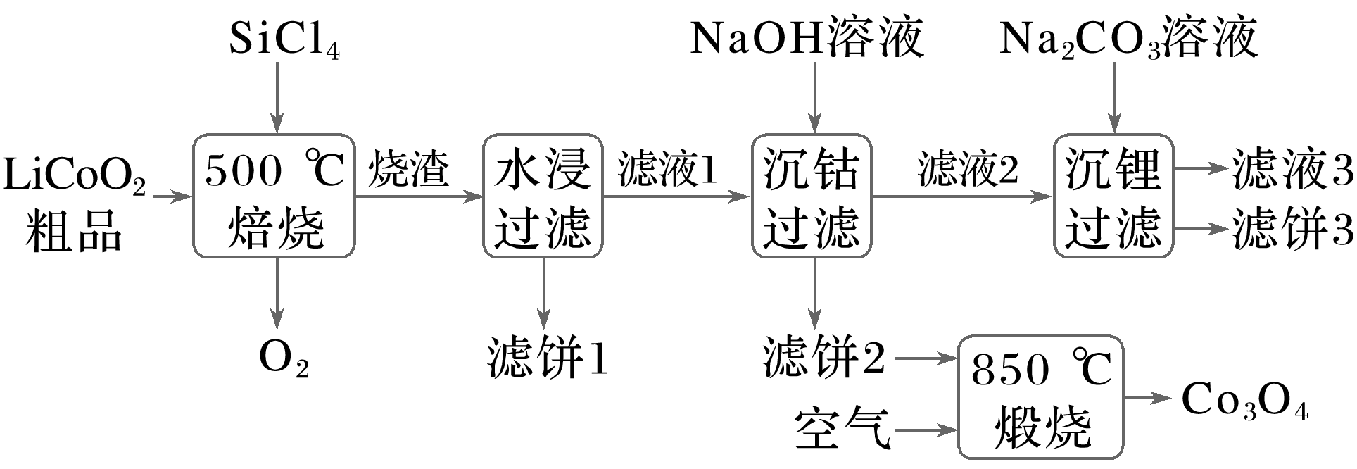

已知*K*sp[Co(OH)2]＝5.9×10－15，若“沉钴过滤”的pH控制为10.0，则溶液中Co2＋浓度为________ mol·L－1。“850 ℃煅烧”时的化学方程式为_____________________________。

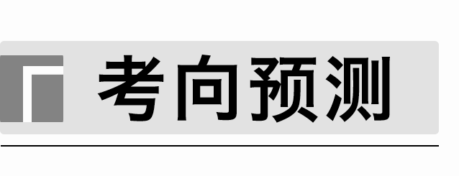

1．已知常温下，Na2CO3溶液的水解常数*K*h＝2×10－4，则当溶液中*c*(HCO)∶*c*(CO)＝2∶1时，试求该溶液的pH＝________。

2．已知：常温下，*K*a1(H2CrO4)＝0.18，*K*a2(H2CrO4)＝3.2×10－7。试推测常温下，KHCrO4溶液呈______(填“酸性”“碱性”或“中性”)，其原因是_______________________

________________________________________________________________________

________________________________________________________________________(用必要的文字说明)。

3．反应H2S(aq)＋Cu2＋(aq)CuS(s)＋2H＋(aq)的平衡常数为__________。[已知*K*sp(CuS)＝1.25×10－36；H2S的*K*a1＝1×10－7，*K*a2＝1×10－13]

4．通过计算判断中和反应2Fe(OH)3(s)＋3H2C2O4(aq)2Fe3＋(aq)＋6H2O(l)＋3C2O(aq)在常温下能否发生，并说明理由：

________________________________________________________________________

________________________________________________________________________。

(已知：草酸(H2C2O4)的*K*a1＝6.0×10－2、*K*a2＝6.0×10－5，*K*sp[Fe(OH)3]＝1.0×10－39；66＝4.67×104；平衡常数大于10－5时反应能发生)

5．已知常温下，*K*sp(AgCl)＝1.76×10－10。

银氨溶液中存在下列平衡：

Ag＋(aq)＋2NH3·H2O(aq)[Ag(NH3)2]＋(aq)＋2H2O(l)　*K*1＝1.10×107。

常温下可逆反应AgCl(s)＋2NH3·H2O(aq)[Ag(NH3)2]＋(aq)＋Cl－(aq)＋2H2O(l)的化学平衡常数*K*2＝________。

6．三氧化钨(WO3)常用于制备特种合金、防火材料和防腐涂层。现利用白钨精矿(含80% CaWO4及少量Fe、Zn和Mg等的氧化物)生产WO3。设计了如图工艺流程：

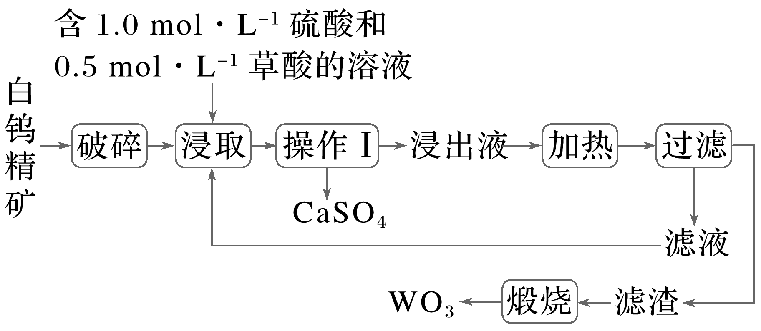

已知：*K*sp(CaSO4)＝4.9×10－5；*K*sp(CaC2O4)＝2.3×10－9；*K*a1(H2C2O4)＝5.6×10－2、*K*a2(H2C2O4)＝1.6×10－4。

通过计算说明“浸取”过程形成CaSO4而不能形成CaC2O4的原因：_______________

________________________________________________________________________。

7．钨是熔点最高的金属，是重要的战略物资。自然界中黑钨矿的主要成分是FeWO4、MnWO4，还含有少量Si、P、As的化合物。由黑钨矿制备WO3的工艺流程如下：

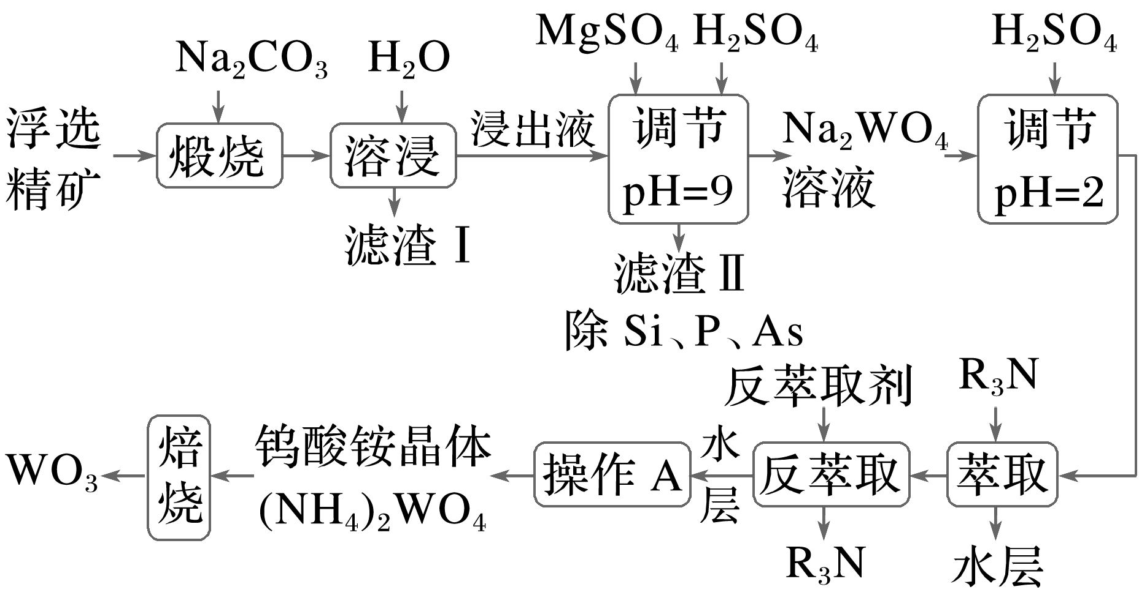

浸出液中的溶质有Na2WO4、Na2SiO3、Na3PO4、Na3AsO4，加入MgSO4、H2SO4将溶液的pH调至9时，溶液中＝______________________。(已知*K*sp[Mg3(PO4)2]＝2.0×10－24、*K*sp[Mg3(AsO4)2]＝2.0×10－20)

8．五氧化二钒(V2O5)广泛用于冶金、化工等行业，用作合金添加剂、生产硫酸或石油精炼用的催化剂等。从废钒催化剂(含有K2SO4、V2O5、V2O4、SiO2、Fe2O3、NiO等)中回收钒，既能避免污染环境，又能节约宝贵的资源，回收工艺流程如图：

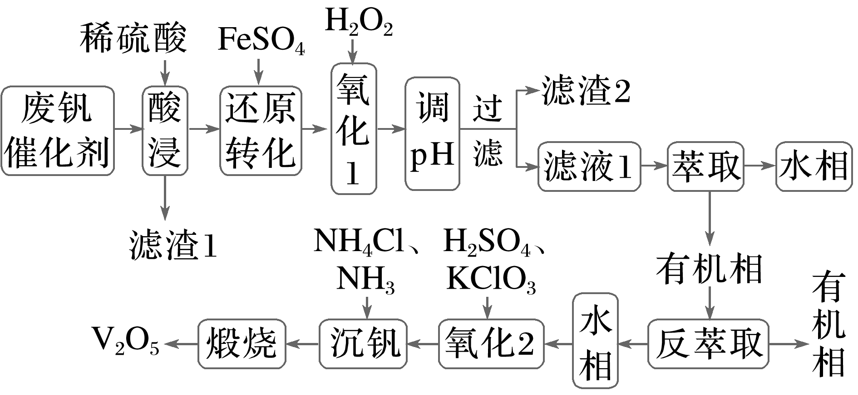

加入H2O2的目的是将过量的Fe2＋转化为Fe3＋。“氧化1”后，溶液中的金属阳离子主要有Fe3＋、Ni2＋、VO2＋，调节pH使离子沉淀，若溶液中*c*(Ni2＋)＝0.2 mol·L－1，则调节溶液的pH最小值为__________可使Fe3＋沉淀完全(离子浓度≤1.0×10－5 mol·L－1时沉淀完全)，此时________(填“有”或“无”)Ni(OH)2沉淀生成。{假设溶液体积不变，lg 6≈0.8，*K*sp[Fe(OH)3]＝2.16×10－39，*K*sp[Ni(OH)2]＝2×10－15}